04.10.2018 г.

Тема: Экспертный семинар

«Национальный проект «Образование» и изменения в российской системе образования»

https://fobr.ru/?event=ekspertnyiy-seminar-natsionalnyiy-proekt-obrazovanie-i-izmeneniya-v-rossiyskoy-sisteme-obrazovaniya

Организатор сеансов: ФОНД ПОДДЕРЖКИ ОБРАЗОВАНИЯ

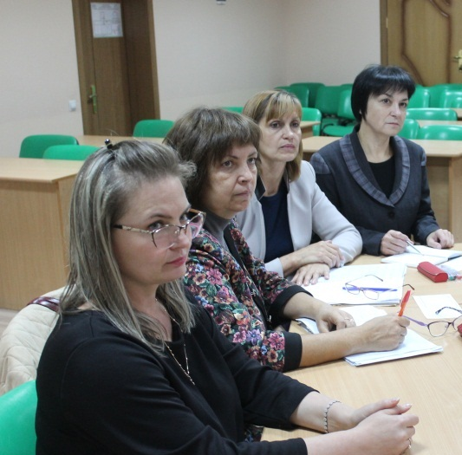 | 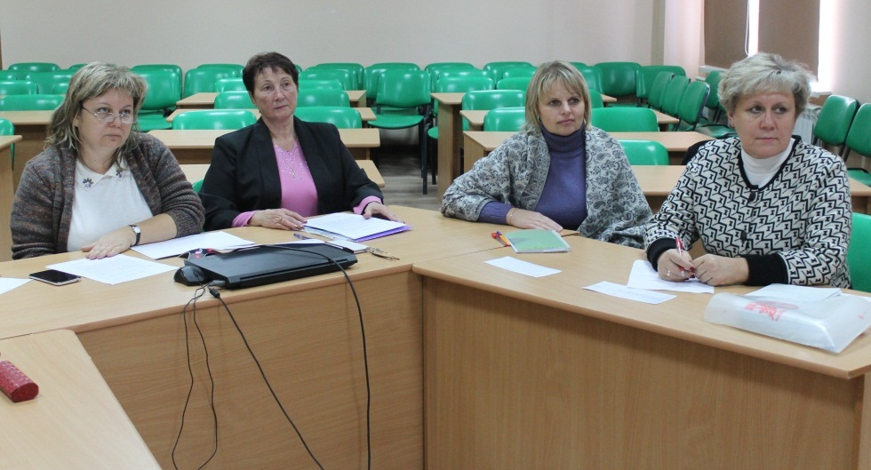
Мероприятие в формате экспертного семинара проводилось на базе РАНХиГС 4 октября 2018 г. в рамках реализации проекта «Основные тенденции развития и реформирования российской системы образования».
В работе сеанса видеоконференцсвязи приняли участие руководители образовательных организаций, эксперты, научные сотрудники, представители Министерства просвещения Российской Федерации, Министерства науки и высшего образования Российской Федерации, Российской академии образования и Российской академии наук, органов управления образованием субъектов Российской Федерации, профильных ассоциации и СМИ.
К работе подключились школы-партнеры программы «Гимназический союз России» из девяти регионов России, в том числе Волгоградская область (МАОУ «Лицей» г. Урюпинска).
Основное внимание на экспертном семинаре было уделено вопросам реализации федеральных проектов "Современная школа" и "Учитель будущего".
Основные проблемы семинара были раскрыты в выступлениях докладчиков:
- Адамский Александр Изотович, ректор Института образовательной политики «Эврика», председатель Совета сети ФЭП, главный редактор ИД «Эврика», главный редактор журнала «Перемены»;
- Дулинов Максим Викторович, первый заместитель директора ФИРО РАНХиГС, член Экспертной группы по Национальному проекту "Образование»;
- Клячко Татьяна Львовна, директор Центра экономики непрерывного образования РАНХиГС, директор по стратегии и методологии ФИРО РАНХиГС, член Экспертной группы по Национальному проекту "Образование»;
- Реморенко Игорь Михайлович, ректор Московского городского педагогического университета, заместитель председателя Федерального учебно-методического объединения по общему образованию РАО, член Экспертной группы по Национальному проекту "Образование»;
- Каракчиева Инна Викторовна, ведущий советник Аналитического центра при Правительстве Российской Федерации

